БАШЛАНГЪЧ - Яратълъш бьолюм 1-11

Дюнянън ярадълъшъ  - Раб дюняйъ алтъ гюн (я да алтъ заман) ичинде яратъйор. Биринджи юч гюн айърмак гюнлери-дир; икинджи юч гюн долдурмак гюнлеридир:  - Айърмак гюнлери: (1) айдънлъъ ве каранлъъ - (2) гьокйюзю ве йерйюзю - (3) денизлер ве куру йерлери  - Долдурмак гюнлери: (4) гюнеш, ай ве йълдъзлар - (5) балъклар ве кушлар - (6) хайванлар ве инсан | 1:1-31 | 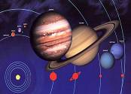
Инсанън яратълъшъ  - Раб, инсанъ (Адем’и) топрактан яратъйор, она хаят солууну верийор.  - Инсана уйгун еш булунмуйор, онун ичин онун кабурга кемиинден она бир кадън яратъйор.  - Бирликте онлара гьорев верилийор: чоалъп бютюн дюняя баксънлар, ону корусунлар. | 2:1-25 | 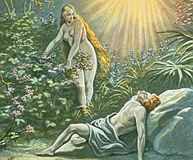
Гюнахън башлангъджъ  - Шейтан, йълан бичиминде Хавва’йъ кандъръйор, ясак мейвадан йесин. О да сонра Адем’е де таттъръйор.  - Раб ючюне де джеза верийор: йълан ен ланетли хайван оладжак, топракта сюрюнеджек; кадън доуруркен чок аръ хисседеджек; еркек де анджак чок зор топрактан екмеини чъкараджак.  - Раб, онларъ Аден бахчесинден ковуйп орая гиден йолу атешли мелеклерле капатъйор. | 3:1-24 | 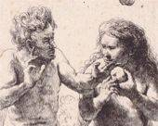
Инсанлъън башлангъджъ  - Кайин кардешини Хабил’и ьолдюрюйор  - Раб она джеза верийор, бютюн хаят йерйюзюнде евсиз, барксъз гезсин. Она нишан верийор, кимсе ону вурмасън дийе.  - Ламек сефте оларак ики каръ алъйор.  - Адем’ин сойу Нух’а кадар | 4:1 - 5:32 | 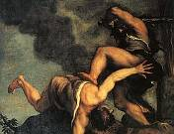
Нух иле туфан  - Раб инсанийети йок етмейе карар верийор. Садедже Нух ве каръсъ, онун 3 олу ве каръларъ куртуладжак.  - Нух коджаман геми япъп кенди инсанларънъ ве хер джинс хайвандан бир чифт алъйор. 40 гюн, 40 гедже ямур яъйор; хер джанлъ ьолюйор.  - Даха сонра, Нух Раббе курбан гетирийор. Раб да йемин едийор, бир даха дюняйъ суйла йок етмесин. Нишан оларак гьоккушаъ верийор. | 6:1 - 9:29 | 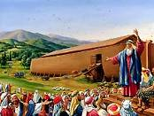
Миллетлерин башлангъджъ  - Нух’ун 3 олу йени инсанийетин бабаларъ олуйор: Сам, Хам ве Яфет.  - Сам’ън евлатларъ бугюнкю Ирак ве Сурийе’йе йерлешийорлар. Хам’ън евлатларъ онун гюней (йужна) тарафъна (Мъсър ве Африка); Яфет’ин евлатларъ да кузей (северна) тарафъна (Ася ве Аврупа) йерлешийорлар.  - Нимрут, дюнянън биринджи диктатору олуйор. | 10:1-32 | 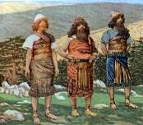
Бабил кулеси  - Раб демишти ‘Чоалън, бютюн дюняйъ долду-рун”, ама инсанлар хепси бир йерде яшъйорлар.  - Гурурла Аллаха каршъ дуруйорлар. Гьоклере кадар узанан бир куле япмая калкъйорлар.  - Раб онларън диллерини каръштъръп, инсаларъ бютюн дюняя даътъръйор.  - Нух’ун сойу Ибрахим’е кадар | 11:1-26 | 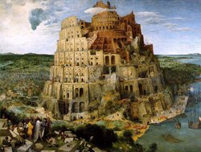

ИБРАХИМИН ХАЙАТЪ - Яратълъш бьолюм 12-25

Илк сенелери ве чаръсъ  - Ибрахим Ур касабасънда яшъйор (бугюнкю Ирак’та, Басра’я якън).  - Оранън халкъ ‘Ай Танръсъна’ ьойле пирамитлерде тапъйор. О тапънманън бир парчасъ да инсан курбанларъдър. | 11:27 - 12:9 | 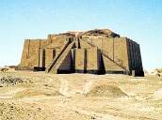
Ибрахим Ур’дан чъкъйор  - Раб она буйуруйор, (1) бабасънъ (2) бютюн джинсини ве (3) касабасънъ терк едип йола чъксън. Анджак ондан сонра она нерейе гидеджеини сьойлейеджек.  - Каршълък оларак Раб ону чок фазла берекетлейип бирчок халкън бабасъ япаджак.  - Ибрахим де каръсънъ Сарай, бабасънъ Терах ве кардешкъзанънъ Лут алъп Харан касабасъна йерлешийор (бугюнкю Тюркийе’де, Урфа’я якън) | 12:1-9 | 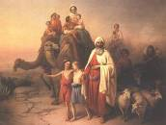
Ибрахим Мъсър'а качъйор  - Бабасъ Терах, Харан касабасънда ьолдюктен сонра Кенан топлакларъна йерлешийорлар.  - Кътлък басънджа, Мъсър’а качмая карар верийорлар. Орада Ибрахим коркудан каръсъна ‘къзкардешим’ дедирттийор.  - Фиравун ону каръ оларак алъйор. Раб она бу хатайъ гьостерийор ве Сарай’ъ Ибрахим’е гери верийор.  - Кенан топракларъна дьонюйорлар. | 12:10-20 | 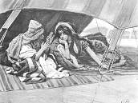
Ибрахим ве Лут айрълъйорлар  - Хем Ибрахим, хем де Лут гиттикче зенгинлешийорлар, сюрюлери бюйюйюрлар. Икисине су йетмийор.  - О заман Ибрахим, бюйюк олдуу халде, Лут’а ьон верийор, гидеджеи тарафънъ сечсин.  - Лут чок сулу олан Йордан вадисини сечийор, Содом касабасъна йерлешийор. Заманла орада сайгън бир йер елде едийор. | 13:1-18 | 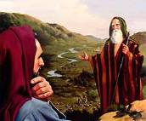
Ибрахим Лут'у куртаръйор  - Крал Кедарлаомер Содом касабасъна баскън япъп, бютюн халкъ гьотюрюйор. Лут да онларън арасъндадър.  - Ибрахим кенди хизметчилерле коджаман ордуйу йенип Лут’у куртаръйор.  - Дьонеркен, Йерушалим касабасънън кралъ ве Аллах гьоревлиси олан Мелки-Зедек’ле каршълъйор, она малларънън онда бирини верийор. | 14:1-24 | 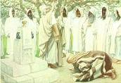
Аллах Ибрахим'ле бир антлашма япъйор  - Ибрахим зенгинди ама чоджуу йокту. Раб она геджелейин бютюн йълдъзларъ гьостерип “Сенин евлатларън о кадар калабалък оладжак” дийе сьоз верийор.  - Ибрахим курбан кесийор, Раб бир атеш оларак онун юстюнден гечийор.  - Раб антлашма япъйор, “Бютюн бу топраклар сенин оладжак” дийе. | 15:1-21 | 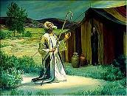
Исмаил'ин доуму  - Сенелер гечиндже Сарай сабърсъз олуйор ве коджасъна хизметчисини Хаджер верийор, ондан чоджук единсин.  - Къса заман ичинде бир чоджук доуйор. Адънъ Исмаил койуйорлар.  - Сарай късканъп Хаджер’е феналък япъйор. О да чоджууйла качъйор. Ама Раббин мелеи она буйуруйор дьонсюн. | 16:1-16 | 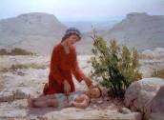
Ибрахим'ин сюннети  - 13 сене сонра (Ибрахим 99 яшъндадър), Раб она икинджи дефа сьоз верийор. Кенди каръсъндан доаджак евлат онун мирасчъсъ оладжак.  - Ибрахим’е йени ад верилийор. О замана кадар ‘Аврам’ иди.  - Бу антлашманън семболу оларак, Ибрахим ве бютюн еркеклер сюннет олуйор. | 17:1-27 | 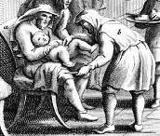
Мамре'деки мелеклер  - Бир сене сонра, Ибрахиме юч киши гелийор. Ибрахим онларън мелек олдукларънъ анлайъп йере капанъйор.  - “Бир сене сонра гелдиимизде, Сарай’ън бир чоджуу оладжак” дийе сьоз верийор.  - О да гюлюйор, чюнкю артък яшланмъштъ. “Гюлдююн ичин чоджуун адъ ‘Гюлер’ оладжак (Ибранидже ‘Исхак’)” дийе буйуруйорлар. | 18:1-33 | 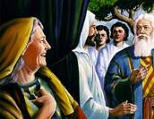
Содом'ун сону  - Мелеклер Содом касабасъна девам едийорлар. Ону бюсбютюн йок едеджеклер.  - Ибрахим бир мелекле конушуп ондан сьоз алъйор, касабада 10 дору киши варса ону йок етмейеджек дийе.  - Ьобюр ики мелек Лут ве аилесини Содом’дан чъкаръйор. Касаба гьоктен дюшен атеш ичинде йок олуйор. | 19:1-38 | 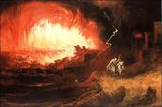
Абимелек'ин янънда  - Ибрахим икинджи дефа каръсънъ къз кардеши оларак танътъръйор. Крал Абимелек де ону каръ оларак янъна алъйор.  - Раб она рюяда дуруму билдирийор, о да Сара’йъ Ибрахим’е чевирийор.  - Бунун юзерине Раб Абимелек’и берекетлийор. | 20:1-18 | 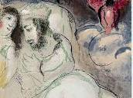
Исмаил иле Исхак  - Сара Исхак’ъ доуруйор. Чоджук ики яшънъ долдурунджа, агасъ Исмаил онунла еленийор. Анасъ да истийор Хаджер’ле Исмаил’ин ковулсун.  - Ибрахим ьондже ону истемийор, ама сонра Раб да айнъсънъ дийор. Хаджер’ле Исмаил узаклаштърълъйор. | 21:1-21 | 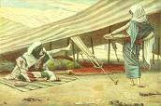
Абимелек'ле антлашма  - Филистин Кралъ Абимелек, Ибрахим’ле бир антлашма япъйор, торунларъна кадар бирбирлерине ийи давранджаклар дийе.  - Бунунла белли олуйор, артък Ибрахим ьонемсиз бир ябанджъ деил, бир крал кадар сайгън олмуштур. | 21:22-34 | 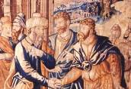
Исхак'ън курбанъ  - Ибрахим’ин хаятънън сонунда Раб онун иманънъ денийор: артък Исмаил гитти, Исхак тек чоджук калдъ. Раб да Ибрахим’ден ону кесмесини истийор.  - Буйурулдуу гиби 3 гюн йолджулук япъп Мория Даъ’на гелийорлар. Орада Ибрахим там олуну кесеркен, Раб она енгел олуйор.  - Бу итаатин аркасъндан, Раб сьоз верийор, Ибрахим’ин торунларъндан бютюн дюняя берекет геледжек (Иса Месих ичин конушуйор). | 22:1-19 | 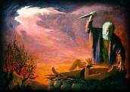
Сара'нън ьолюмю  - Сара 127 яшънда ьолюйор. Ибрахим ону гьоммек ичин бир парча топрак алмак зорундадър, чюнкю шимдийе кадар хеп гезеджийди.  - Хититлилерден чок йюксек фията бир маара сатън алъйор, Сара’йъ орада гьомюйор. | 23:1-20 | 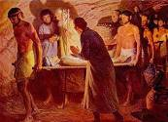
Исхак иле Ребека  - Артък Исхак бюйюдю, евленеджек яша гелди. Бабасъ истемийор, йерли путперест халктан гелин алсън. Онун ичин хизметчисине буйуруйор, акрабаларъндан алсън.  - О да гидип Нахор касабасъна гелийор. Рабден бир нишан истийор, ьойлеликле Ребека иле каршълашъйор. О да разъ гелийор, онунла дьонсюн, Исхак’ла евленсин. | 24:1.67 | 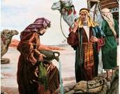
Ибрахим'ин ьолюмю  - Ибрахим 175 яшънда ьолюйор. Каръсънън янънда гьомюлюйор. | 25:1-11 | 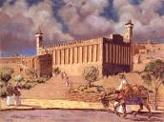

ИСХАК ве ЙАКУП’ун ХАЙАТЪ - Яратълъш Бьолюм 25-36

Якуп иле Есав'ън доуму; Есав хаккънъ сатъйор  - Ребека икизлер доуруйор: ьондже Есав, сонра Якуп. Якуп даха доаркен агасънън топууну тутуйор. Онун карактери де ьойле оладжак: хеп башкаларънъ алдатърмая бакъйор.  - Чоджуклар бюйюдюктен сонра, Есав ач олдуу заман, кенди илк оуллук хаккънъ бир чанак мерджимек ичин Якуп’а сатъйор. | 25:19-34 | 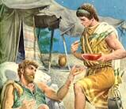
Исхак Абимелек'ин янънда  - Тъпкъ бабасъ Ибрахим’ън яптъъ гиби, Исхак да коркудан кенди каръсъна къзкардеш дийор.  - Крал Абимелек онларъ ьопюшюркен сейредийор ве Исхак’ъ азарлъйор, ялан сьойледии ичин. Сонра онун айрълмасънъ истийор.  - Даха сонра су кайнакларъ юзерине кавга олуйор. Абимелек де Исхак’ла антлашма япъйор. | 26:1-35 | 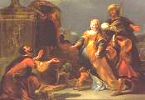
Исхак'ън берекети  - Исхак яшлъ икен, Есав’а чаъръп ону кутсамак истийор. Ондан гейик ети истийор. Есав кърлъкта икен, анасъ бир план куруйор, Якуп бабасънн берекетини алсън.  - Исхак кендини Есав гиби япъп бабасънъ алдатъръйор. Бабасъ, Есав йерине ону кутсуйор. Есав дьонюндже кардешине каршъ кин беслийор, ону ьолдюрмек ичин фърсат коллуйор. | 27:1-46 | 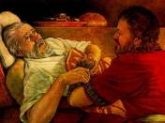
Якуп'ун качъшъ  - Анасъ Есав’ън планларънъ анлайъп Якуп’у узакта яшаян дайъсъ Лаван’а гьондерийор. Якуп сефте ялнъз калъйор.  - Геджелейин кърда ятаркен, Раб она гьорюнюйор. Бир мердивен юзерине мелеклер бинип инийор. Раб она сьоз верийор, ону корусун ве гери гетирсин.  - Сабахлайън бир таш дикип о йере Бейтел дийор (= Аллахън еви). | 28:1-22 | 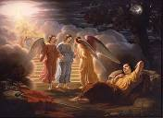
Якуп Лаван'ън янънда  - Дайъсъ Якуп’у ийи каршълъйор. Якуп карар верийор, орада калъп она хизмет етсин.  - Лаван’ън ики къзъ вардъ: бюйюю Леа, кючюю де Рахел. Якуп, Рахел’е ашк олуйор.  - Йеди сенелик хизметин каршълъъ оларак, Лаван Якуп’а кючюк къзънъ Рахел’и вереджек. | 29:1-14 | 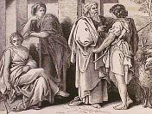
Якуп Леа ве Рахел'ле евленийор  - Ама йеди сене сонра Лаван, дююн геджесинде, Якуп’у алдатъръп она бюйюк къзънъ Леа’йъ верийор.  - Рахел’и икинджи каръ оларак алабилмек ичин, Якуп йеди сене даха хизмет едийор. Сонунда онунла да евленийор. | 29:15-30 | 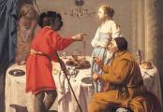
Чоджуклар ичин яръш  - Якуп Рахел’и даха чок севийор, ама чоджукларъ олмуйор. Леа гене дьорт тане еркек доуруйор.  - Рахел късканъп коджасъна хизметчисини верийор, ондан чоджук единсин. Ондан ики оул доуйор.  - Леа да хизметчисини коджасъна верийор; ондан ики оул доуйор. Сонра ики оул даха доуруйор.  - Ен сонунда Рахел де Йусуф’у доуруйор. | 29:31 - 30:24 | 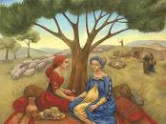
Якуп зенгин олуйор  - Якуп мемлекетине гери дьонмек истийор, ама Лаван’дан хайванлар истийор. Каршълък оларак йеди сене даха хизмет едеджек.  - Якуп садедже бенекли хайванларъ истийор. Сонра Лаван’ла Якуп бирбирлерини алдатъръйорлар. Ама Раб изин верийор, Якуп гиттикче зенгинлешсин. | 30:25-43 | 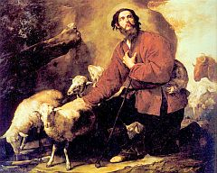
Лаван'дан качъйор  - Якуп артък Лаван’а бошуна хизмет етмектен бъктъ ве мемлекетине дьонмейе карар верийор. Геджелейин саклъдан чъкъйор. Рахел бабасънън ев путларънъ да янъна алъйор.  - Раб Лаван’ъ уяръйор, Якуп’а кьотю давранмасън. Лаван, Якуп’а йетишийор. Икиси бир антлашма япъйорлар, буну анмак ичин бир таш йъънъ калдъръйорлар. | 31:1-55 | 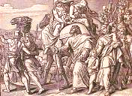
Мелекле гюрешийор  - Якуп агасънън 400 аскерле яклаштъънъ дуйуйор, коркудан она бахшиш гьондермейе бакъйор.  - Бютюн малларънъ, каръларънъ ве къзанларънъ ики груба айъръйор. Герекирсе, бир танеси качъп хаятънъ куртарсън дийе. Ялнъз оларак Ябук дересинин ьоте тарафънда калъйор.  - Геджелейин бир мелек онунла гюреш тутуйор. Мелек онун калча кемиине докунуп ону топал бракъйор. Аркасъндан Якуп’ун адъ “Исраил” оларак деиштирилийор. | 32:1-32 | 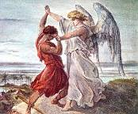
Якуп’ла Есав’ън баръшмасъ  - Бунджа сенеден сонра, Якуп’ла Есав сефте оларак гьорюшюйорлар, баръш ичинде айрълъйорлар.  - Якуп сефте оларак бир топрак алъйор, сефте оларак Раббе бир курбанйери калдъръйор. | 33:1-20 | 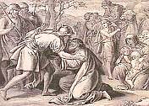
Шекем'де катиллик  - Хив халкъндан олан Шекем, Якуп’ун къзъ Леа’йъ зорла алъп онунла ятъйор. Якуп’ун оулларъ интикам алмая йемин едийорлар.  - Леа’йъ Шекем’е каръ оларак верийорлар, ама хер еркек лазъм сюннет олсун дийе шарт кошуйорлар. Хер Хивли сюннет олуйор.  - Ючюнджю гюнде, бютюн еркеклер аджъ чекеркен, Шимеон ве Леви гидип, бютюн Хивли еркеклери ьолдюрюйорлар. Артък херкес Исраиллилерден нефрет едийор. | 34:1-31 | 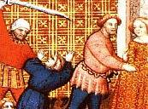
Аллах Бетел'де антлашмасънъ йенилийор  - Якуп Бетел касабасънда Раббе бир курбанйери япъйор. Херкес путларънъ атъйор.  - Раб она йениден Исраил адънъ верийор ве Ибрахим’е вердии сьозюню Якуп’а да гечерли кълъйор. | 35:1-15 | 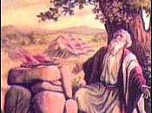
Рахел иле Исхак'ън ьолюмю  - Рахел сон оларак бир еркек чоджуу доуруйор, Якуп она ‘Бенямин’ адънъ койуйор. Рахел доум япаркен ьолюйор.  - Якуп’ун олу Рубен, бабасънън джарийесийле ятъйор.  - Исхак 180 яшънда ьолюйор. Ескиден дюшман олан ики олу (Якуп иле Есав) ону бирликте гьомюйорлар. | 35:16-29 | 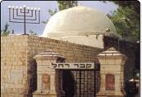
Есав'ън сойу  - Есав’ън башка адъ Едом’дур. Кенанлълардан кендине каръ алъйор.  - Якуп’ун сюрюлеринден узак калъйор, Сеир балканларъна йерлешийор. | 36:1-43 | 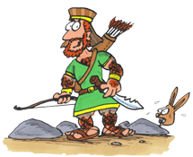

ЙУСУФ’УН ХАЙАТЪ - Яратълъш бьолюм 37-50

Мъсър'а сатълъйор  - Якуп, Йусуф’у бютюн оулларъндан даха фазла севип она ренкли руба верийор. Йусуф рюяда гьорюйор, насъл бютюн агаларъ онун ьонюнде еилийорлар.  - Агаларъ бирлешип ону Арап тюджарлара сатъйорлар, онлар да ону Мъсъра гьотюрюйор.  - Йусуф’ун рубасънъ кана бандъръп, “Ону бир аслан йеди” дийерек бабаларънъ алдатъръйорлар. | 37:1-36 | 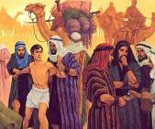
Яхуда иле Тамар  - Тамар, Якуп’ун олу Яхуда’нън гелини иди. Евлатсъз калдъъ ичин, лазъмдъ Яхуда’нън олу онунла евленсин. Ама Яхуда ону вермеди.  - Тамар кендини йолсуз кадън япъйор, Яхуда да онунла ятъйор. Тамар онун йюзююню гаранти оларак алъйор.  - Тамар гебе калънджа, Яхуда зина яптъ дийе ону ьолдюрмек истийор. Ама Тамар херкесин ьонюнде йюзюю гьостерип, бебеин бабасънън ким олдууну гьостерийор. | 38:1-30 | 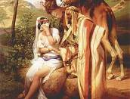
Йусуф Потифар'ън евинде  - Йусуф кьоле оларак Потифар’ън евинде ишлийор. О да Фиравун’ун ьонемли бир гьоревлисидир. Йусуф бютюн евинин юзерине гюдюджю олуйор.  - Потифар’ън каръсъ “Бенимле ятмак истеди” дийе шер атъп Йусуф’у мапуса аттърйор.  - Йусуф мапуста да башарълъ олуйор, ьобюр мапуслуларън юстюне геьоийор. | 39:1-23 | 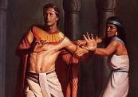
Йусуф мапуста  - Мапуста Йусуф ики адамла каршълашъйор: бириси Фиравун’ун ички гьоревлиси, ьобюрю де онун фърънджъсъдър. Икиси де рюя гьормюш. Йусуф да рюяларъ ачъклъйор.  - Бир заман сонра икиси Фиравун’ун ьонюне чаърълъйорлар. Йусуф’ун ьонджеден билдирдии гиби, ички гьоревлиси аф едилип сербест калъйор, фърънджъ гене асълъйор. | 40:1-23 | 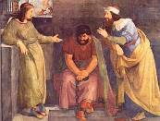
Йусуф Фиравун'ун рюясънъ ачъклъйор  - Сонра Фиравун ики рюя гьорюйор: 7 бол башак, 7 зайъф башак тарафъндан йурулуйор ве 7 бес-ли инек 7 зайъф инек тарафъндан йутулуйор.  - Ички гьоревлиси акъл верийор, Фиравун да Йусуф’у чаърттъръйор. Йусуф рюяларъ ачъклъйор: ьондже 7 сене боллук оладжак, сонра 7 сене кътлък оладжак.  - Йусуф бютюн Мъсър юзерине башвезир олуйор. Евленийор, ики олу олуйор (Ефраим ве Манашше). | 41:1-57 | 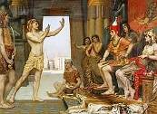
Йусуф'ун кардешлери биринджи дефа она гелийор  - Филистин’де кътлък олуйор. Якуп оулларънъ Мъсър’а йоллуйор, екин алсънлар.  - Йусуф’ла каршълъйорлар, ама ону танъмъйорлар. Махсустан онлара серт конушуйор. Бир киши рехин оларак гери калсън, ен кючюк кардешини Бенямин’и гетирсинлер дийе буйуруйор. Ама Якуп ону бракмъйор. | 42:1-38 | 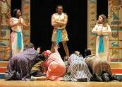
Йусуф'ун кардешлери икинджи дефа она гелийор  - Икинджи дефа Мъсър’а гидийорлар. Бу сефер Йусуф ьондже онлара чок ийи давранъйор, онларъ софрасъна давет едийор.  - Дьонюште Бюнямин’ин чувалъна Йусуф’ун гюмюш кадехини йерлештирийор. Аскерлер онларън йолуну кесип торбаларънъ аръйорлар. Бенямин’и рехин алмак истийорлар, ама Яхуда онун йерини алмак истийор. | 43:1 - 44:34 | 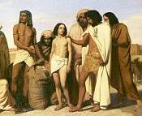
Йусуф кендини танътъйор  - Ен сонунда Йусуф даянамайъп кендини танътъръйор.  - Онлара анлатъръйор, насъл Раб ону кенди аилесинин ьоюнден Мъсър’а гьондерди, онлара бир йер хазърламак ичин. Йокса хепси ьоледжейдилер.  - Йусуф онларъ давет едийор, Мъсър’а йерлешсинлер. Кардешлери дьонюп хершейи Якуп’а анлатъръйорлар. | 45:1-28 | 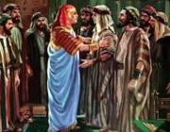
Йусуф'ун ханеси Мъсър'а гелийор  - Раб, Якуп’а конушуйор: ”Мъсъра гитмектен чекинме, сени орада бюйюк халк япаджам.”  - 70 киши Мъсър’а инийорлар. Йусуф бабасъйла каршълашъйор, аилесини Фиравун’ла танъштъръйор. Хепси Мъсър’ън Гошен бьолгесине йерлешийорлар.  - Кътлък девам едийор: Мъсрлълар ьондже бютюн варлъкларънъ, сонра да кендилерини Фиравун’а сатъйорлар. | 46:1 - 47:31 | 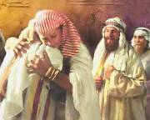
Якуп'ун кутсамасъ  - Якуп хасталанъйор, бютюн оулларънъ янъна чаъръйор. Йусуф’ун ики оулуну кутсуйор, ама кючюк олана бюйюк оланън берекетини верийор.  - Сонра, ьобюр онбир оулуну янъна алъп, херкестен чъкан джинсинин хаккънда пейгамберлик япъйор. | 48:1 - 49:27 | 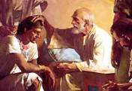
Якуп ве Йусуфун сон гюнлери  - Якуп ьолюйор, онун джеседини 40 гюн мумялаштъръйорлар. Сонра, Мамре’деки маарая конулуйор.  - Йусуф кардешлерине дийор: “Сиз кьотюлюк япмак истединиз, ама Раб ону яптъ халкънъ корумак ичин.”  - Йусуф 110 яшънда ьолюйор, ону да мумялаштъръп гьомюйорлар. | 49:28 - 50:26 | 